MERCATINI DI NATALE

DAL 12 AL 13 DICEMBRE 2026
2 GIORNI

I mercatini di Natale in TOSCANA
MERCATINI DI NATALE
AREZZO E MONTEPULCIANO

12 DICEMBRE 2026: partenza dalla località prescelta alle ore (orario da definire)

E via autostrada per AREZZO. Arrivo e tempo a disposizione per visitare i Mercatini di Natale del Villaggio Tirolese allestito nella splendida location di Piazza Grande con espositori tipici dal Tirolo, dall’Austria e dalla Germania insieme al meglio delle produzioni artigianali locali: artigiani, intagliatori di legno, scultori ma anche ceramisti che proporranno oggettistica dipinta a mano, tessuti, manufatti tutto legato al Natale e alla sua magia. Pranzo libero in corso di giornata.
In serata arrivo in hotel nella provincia di Arezzo o zone limitrofe. Cena e pernottamento.

13 DICEMBRE 2026
Dopo la prima colazione partenza per la Val d’Orcia. Arrivo a MONTEPULCIANO e tempo a disposizione per visitare il caratteristico mercatino di Natale di questo bellissimo borgo toscano allestito tra via San Donato e la maestosa Piazza Grande. Con oltre 60 casette in legno si tratta di uno dei Mercatini Natalizi più grandi d’Italia, tutto incentrato sull’originalità dei prodotti esposti grazie anche alla presenza di diversificate categorie merceologiche: addobbi e decori natalizi, artigianato in legno, abbigliamento, pelletteria, artigianato e prodotti locali.
Nel tardo pomeriggio inizio del viaggio di ritorno nelle varie località di partenza.
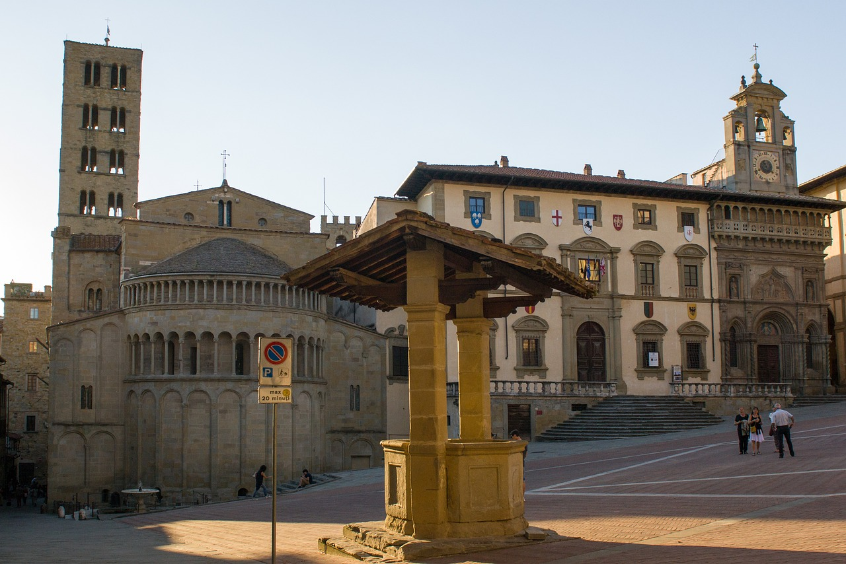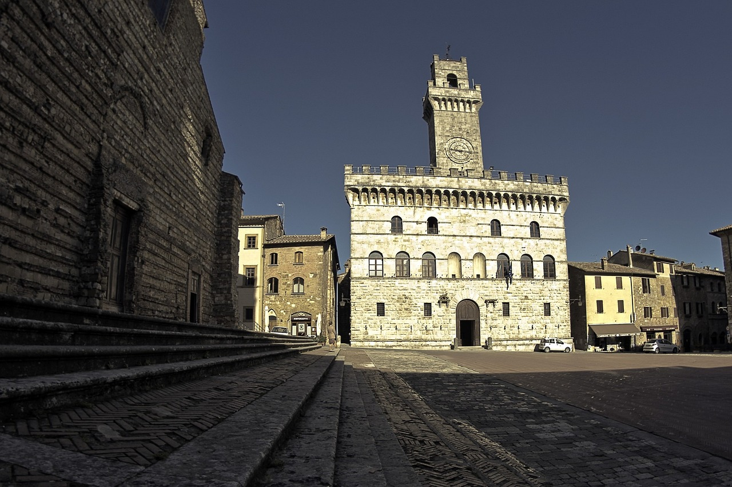

LA QUOTA COMPRENDE:
- Viaggio in autopullman Gran Turismo
- Sistemazione con trattamento di mezza pensione in hotel 3 stelle in camere doppie con servizi privati
- Tassa di soggiorno
- Assicurazione Allianz Partnership
- Assistenza di un nostro accompagnatore
LA QUOTA NON COMPRENDE:
- I pranzi
- Le bevande ai pasti, il caffè
- Gli extra in genere, gli ingressi a Musei, Parchi, ecc. e tutto quanto non espressamente indicato in programma.

PER PARTECIPARE AL VIAGGI0 È NECESSARIA LA CARTA D'IDENTITÁ 0 IL PASSAP0RT0 INDIVIDUALE

€ 260,00

€ 330,00
€ 360,00

Piano Famiglia 2 adulti + 2 bambini = 3 QUOTE INTERE
€ 220,₀₀ €
100,₀₀
€
Bambino 2/12 anni
Suppl. singola
Caparra
80,₀₀
•
•
Assicurazione contro annullamento: vedi condizioni ultime pagine

